МИНИСТЕРСТВО НАУКИ И ВЫСШЕГО ОБРАЗОВАНИЯ РОССИЙСКОЙ ФЕДЕРАЦИИ

**ФЕДЕРАЛЬНОЕ ГОСУДАРСТВЕННОЕ АВТОНОМНОЕ ОБРАЗОВАТЕЛЬНОЕ**

**УЧРЕЖДЕНИЕ ВЫСШЕГО ОБРАЗОВАНИЯ**

**«СЕВАСТОПОЛЬСКИЙ ГОСУДАРСТВЕННЫЙ УНИВЕРСИТЕТ»**

Институт информационных систем

Кафедра «Информационные системы»

**Пояснительная записка**

к расчетно-графической работе по дисциплине

«Методы и средства проектирования информационных систем»

Выполнил:__________

ст.гр. ИС/б-20-1-о____

Лысенко И.Д.____

Проверил: Карлусов В.Ю.

Севастополь

2023 г.

**СОДЕРЖАНИЕ**

ВВЕДЕНИЕ 3

1 ОПИСАНИЕ И АНАЛИЗ ПРЕДМЕТНОЙ ОБЛАСТИ ЗАЩИЩЁННОГО ХРАНИЛИЩА 5

2 ОБЗОР НОТАЦИЙ ДЛЯ ПОСТРОЕНИЯ ДИАГРАММ 6

2.1 Нотация DFD 6

2.2 Нотация IDEF0 7

2.3 Нотация IDEF1X 8

2.4 Нотация IDEF3 9

2.5 Нотация BPMN 10

3 ПРИМЕНЕНИЕ МЕТОДОВ ПОСТРОЕНИЯ ДИАГРАММ ДЛЯ ПРОЕКТИРОВАНИЯ СИСТЕМЫ 11

3.1 Диаграммы в нотации DFD 11

3.2 Диаграмма в нотации IDEF0 12

3.3 Диаграммы в нотации IDEF1X 13

3.4 Диаграммы в нотации IDEF3 17

3.5 Диаграмма в нотации BPMN 19

ЗАКЛЮЧЕНИЕ 22

# ВВЕДЕНИЕ

В современном мире ни один проект не обходится без тщательного планирования перед тем, как разработчики приступят к этапу его разработки. Но для того, чтобы работники различных сфер – программисты, заказчики, тестировщики – могли понимать все особенности разрабатываемого продукта, необходим универсальный «язык», с помощью которого можно было бы описать все процессы, протекающие в создаваемой системе. Одним из таких «языков» являются диаграммы.

Диаграммы – это эффективный инструмент для моделирования различных аспектов системы, который позволяет лучше понять ее структуру, функциональность и взаимодействие компонентов. С помощью диаграмм разработчики и аналитики могут с легкостью визуализировать концепции и идеи проекта, а также улучшить коммуникацию между всеми участниками проекта.

Таким образом, проектирование с использованием диаграмм является неотъемлемой частью процесса разработки программного обеспечения.

Целью настоящей расчетно-графической работы является составление диаграмм по предметной области «Защищённое хранилище конфиденциальных данных и паролей».

Для достижения цели расчетно-графической работы должны быть выполнены следующие задачи:

1. Произведение анализа предметной области.

2. Изучение теоретического материала, касающегося диаграмм в различных нотациях.

3. Построение диаграмм в нескольких нотациях.

Пояснительная записка содержит полную информацию о расчетно-графической работе. В ней содержатся следующие разделы:

1. «Описание и анализ предметной области защищённых хранилищ конфиденциальных данных и паролей», который содержит словесное описание предметной области, а также ее анализ с выявленными особенностями;

2. «Обзор нотаций для построения диаграмм», содержащий теоретический материал о нотациях, которые будут использованы для создания диаграмм.

3. «Применение методов построения диаграмм для проектирования системы», в котором представлены построенные в различных нотациях диаграммы.

В разделе «Заключение» содержатся выводы по результатам работы, подведены итоги о достижении цели расчетно-графической работы.

# 1 ОПИСАНИЕ И АНАЛИЗ ПРЕДМЕТНОЙ ОБЛАСТИ ЗАЩИЩЁННОГО ХРАНИЛИЩА

В современном цифровом мире безопасность и конфиденциальность данных являются главными приоритетами для организаций и отдельных пользователей. В связи с этим все большую популярность приобретают менеджеры паролей — инструменты, позволяющие эффективно управлять и хранить множество паролей, используемых для различных учетных записей и сервисов.

# 2 ОБЗОР НОТАЦИЙ ДЛЯ ПОСТРОЕНИЯ ДИАГРАММ

В данном разделе представлена теоретическая информация о следующих нотациях: DFD, IDEF0, IDEF1X, IDEF3, BPMN.

## 2.1 Нотация DFD

Методология DFD (DataFlowDiagrams – диаграммы потоков данных) представляет модель системы как иерархию диаграмм потоков данных, описывающих процессы верхнего уровня (процессы, получающиеся на начальных этапах процессной декомпозиции).

Источники информации (внешние сущности) порождают информационные потоки (потоки данных), переносящие информацию к подсистемам или процессам. Те, в свою очередь, преобразуют информацию и порождают новые потоки, которые переносят информацию к другим процессам или подсистемам, накопителям данных или внешним сущностям – потребителям информации.

Главная задача DFD – показать, как каждый процесс преобразует свои входные данные в выходные, а также выявить отношения между этими процессами.

Диаграммы DFD состоят из следующих компонентов:

1. Процессы (работы). В DFD работы обозначают функции или процессы системы, которые обрабатывают и изменяют информацию (преобразуют входы в выходы). Процессы изображаются прямоугольниками с закругленными углами, (смысл их совпадает со смыслом работ IDEF0 и IDEF3). Процессы в DFD-нотации имеют входы и выходы (не поддерживают управления и механизмы, как IDEF0). В каждую работу может входить и выходить по несколько стрелок.

2. Внешние сущности. Внешняя сущность представляет собой материальный объект, например, заказчики, персонал, поставщики, клиенты, склад, изображают входы в систему и/или выходы из системы и указывают на место, организацию или человека, которые участвуют в процессе обмена информацией с системой, но располагаются за рамками диаграммы. Внешние сущности изображаются в виде прямоугольника с тенью и обычно располагаются по краям диаграммы.

3. Потоки данных. Поток данных определяет качественный характер информации, передаваемой от источника к приемнику. Потоки данных на диаграммах DFD изображаются линиями со стрелкой на одном из ее концов или на обоих концах. Стрелка показывает направление информационного потока в системе.

4. Хранилища данных. Хранилища данных представляют собой данные, к которым осуществляется доступ. Эти данные могут быть созданы или изменены работами. Хранилища данных изображают информацию в покое, изображаются прямоугольными блоками с двумя полями. В левом поле указывается номер или идентификатор хранилища.

## 2.2 Нотация IDEF0

IDEF0 – методология функционального моделирования. С помощью наглядного графического языка IDEF0 изучаемая система предстаёт перед разработчиками и аналитиками в виде набора взаимосвязанных функций (функциональных блоков — в терминах IDEF0). Как правило, моделирование средствами IDEF0 является первым этапом изучения любой системы.

Функциональный блок (ActivityBox, рисунок 2.1) – графически изображается в виде прямоугольника и олицетворяет собой некоторую конкретную функцию в рамках рассматриваемой системы.

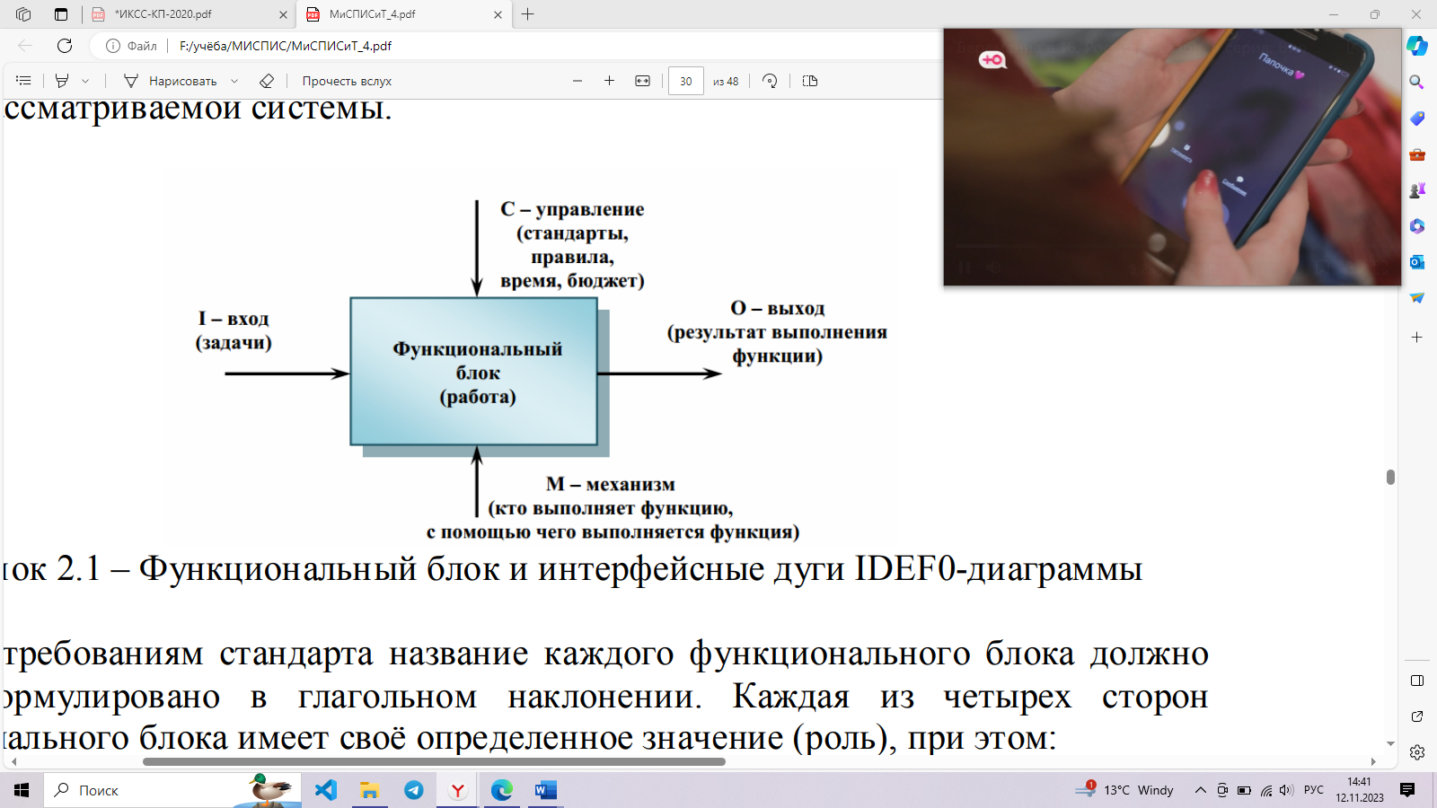

Рисунок 2.1 – Функциональный блок и интерфейсные дуги IDEF0-диаграммы

Каждая из четырех сторон функционального блока имеет своё определенное значение (роль), при этом:

* верхняя сторона – «Управление» (Control);
* левая сторона – «Вход» (Input);
* правая сторона – «Выход» (Output);
* нижняя сторона – «Механизм» (Mechanism).

Интерфейсная дуга (Arrow) или поток – отображает элемент системы, который обрабатывается функциональным блоком или оказывает иное влияние на функцию, отображенную данным функциональным блоком. С помощью интерфейсных дуг отображают различные объекты, в той или иной степени определяющие процессы, происходящие в системе. Такими объектами могут быть элементы реального мира (детали, вагоны, сотрудники и т.д.) или потоки данных и информации (документы, данные, инструкции и т.д.).

## 2.3 Нотация IDEF1X

IDEF1X – методология моделирования баз данных на основе модели «сущность-связь». Применяется для построения информационной модели, которая представляет структуру информации, необходимой для поддержки функций производственной системы или среды. Метод IDEF1, разработанный Т. Рэйми (T. Ramey) на основе подходов П. Чена, позволяет построить модель данных, эквивалентную реляционной модели в третьей нормальной форме. В настоящее время на основе совершенствования методологии IDEF1 создана её новая версия — методология IDEF1X. Она разработана с учётом таких требований, как простота изучения и возможность автоматизации.

Диаграмма сущность-связь представляет собой модель данных верхнего уровня. Она включает сущности и взаимосвязи, отражающие основные бизнес-правила предметной области. Диаграмма сущность-связь может включать связи «многие-ко-многим» и не включать описание ключей. Как правило, ERD используется для презентаций и обсуждения структуры данных с экспертами предметной области.

Модель данных, основанная на ключах, – более подробное представление данных. Она включает описание всех сущностей и первичных ключей и предназначена для представления структуры данных и ключей, которые соответствуют предметной области.

Полная атрибутивная модель – наиболее детальное представление структуры данных: представляет данные в третьей нормальной форме и включает все сущности, атрибуты и связи (IDEF1X).

## 2.4 Нотация IDEF3

Любая IDEF3-диаграмма может содержать: работы, связи, перекрестки (соединения), объекты ссылок.

Работа (Unit of Work, activity) изображается прямоугольником с прямыми углами и имеет имя, а также номер (идентификатор). Все стороны работы равнозначны. В каждую работу может входить и выходить ровно по одной стрелке.

Связи предназначены для выделения существенных взаимоотношений между действиями. Все связи в IDEF3 являются однонаправленными, и, хотя стрелка может начинаться или заканчиваться на любой стороне блока, обозначающего действие, диаграммы IDEF3 обычно организовываются слева направо таким образом, что стрелки начинаются на правой и заканчиваются на левой стороне блоков.

Перекрестки (соединения). Завершение одного действия может инициировать начало выполнения сразу нескольких других действий, или, наоборот, определенное действие может требовать завершения нескольких других действий для начала своего выполнения. Различают перекрестки для слияния (сворачивающие соединения, Fan-inJunction) и разветвления (разворачивающие соединения, Fan-out Junction) стрелок.

Действия в IDEF3 могут быть декомпозированы (разложены на составляющие) для более детального анализа. Декомпозировать действие можно несколько раз. Это позволяет документировать альтернативные потоки процесса в одной модели.

## 2.5 Нотация BPMN

BPMN – описывает условные обозначения и их описание в XML для отображения бизнес-процессов в виде диаграмм бизнес-процессов. BPMN ориентирована как на технических специалистов, так и на бизнес-пользователей. Для этого язык использует базовый набор интуитивно понятных элементов, которые позволяют определять сложные семантические конструкции. Кроме того, спецификация BPMN определяет, как диаграммы, описывающие бизнес-процесс, могут быть трансформированы в исполняемые модели.

Нотация BPMN включает в себя такие графические объекты, как:

1. Действие – общий термин, обозначающий работу, выполняемую исполнителем. Действия могут быть либо элементарными, либо неэлементарными (составными). Выделяют следующие виды действий, являющихся частью модели Процесса: Процесс (Process), Подпроцесс (Sub-Process) и Задача (Task). Задача и Подпроцесс изображаются в виде прямоугольника с закругленными углами.

2. События. Событие – это то, что происходит в течение бизнес-процесса и оказывает влияние на его ход. Чаще всего событие имеет причину (триггер) или воздействие (результат). Изображается в виде круга со свободным центром, предназначенным для дифференцировки внутренними маркерами различных триггеров или их результатов.

3. Шлюзы используются для контроля расхождений и схождений потока операций. Таким образом, данный термин подразумевает ветвление, раздвоение, слияние и соединение маршрутов. Внутренние маркеры указывают тип контроля развития бизнес-процесса.

4. Потоки – описание действия, характеризующего обмен информацией между участниками (пулами)взаимодействия.

# 3 ПРИМЕНЕНИЕ МЕТОДОВ ПОСТРОЕНИЯ ДИАГРАММ ДЛЯ ПРОЕКТИРОВАНИЯ СИСТЕМЫ

В данном разделе представлены построенные диаграммы различных нотаций для проектирования системы чата для веб-сайта маркета.

## 3.1 Диаграммы в нотации DFD

В ходе создания диаграммы была заполнена таблица, представленная на рисунке 3.1. Было определено две внешних сущности, взаимодействующих с системой – пользователи и администраторы. Разница в сущностях кроется в правах – пользователь может взаимодействовать только с credentials, когда администратор может взаимодействовать как с credentials, так и с самими пользователями.

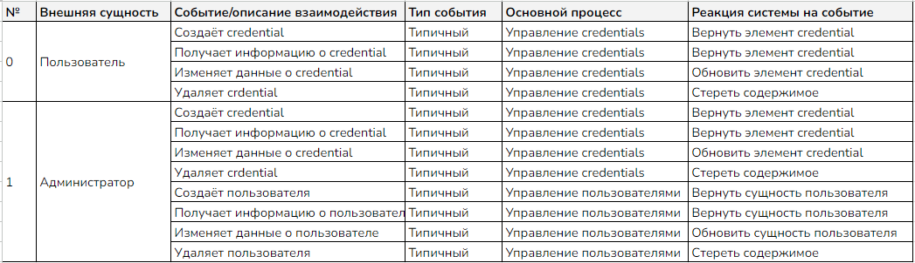

Рисунок 3.1 – Таблица описания процессов для DFD-диаграммы

Затем была построена DFD-диаграмма основного процесса, представленная на рисунке 3.2. Она отражает взаимодействие пользователя и администратора с защищённым хранилищем данных (Encrypted storage), получая от него информацию о пользователях или credentials. Далее была произведена декомпозиция основного процесса, результат представлен на рисунке 3.3.

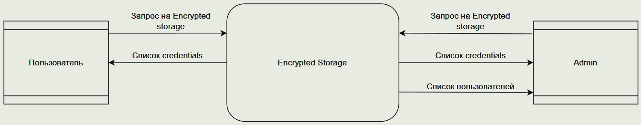

Рисунок 3.2 – DFD-диаграмма основного процесса

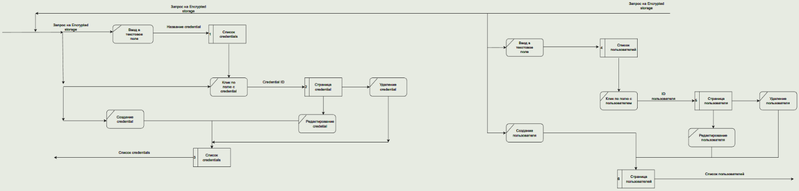

Рисунок 3.3 – DFD-диаграмма декомпозированного основного процесса

Таким образом, после декомпозиции стала доступна детальная информация о процессах и потоках данных в разрабатываемом проекте.

## 3.2 Диаграмма в нотации IDEF0

Был построена диаграмма основного процесса (рисунок 3.4), затем была произведена декомпозиция основного процесса и построена IDEF0-диаграмма первого уровня (рисунок 3.5).

Благодаря обращению к Encrypted Storage, пользователь или администратор могут получить необходимые данные, а именно данные о пользователях или credentials, взаимодействуя со списком credentials или пользователей.

Далее был декомпозирован процесс «Добавление credentials/пользователей», результат представлен на рисунке 3.6.

Далее был декомпозирован процесс «Обновление credentials/пользователей», результат представлен на рисунке 3.7.

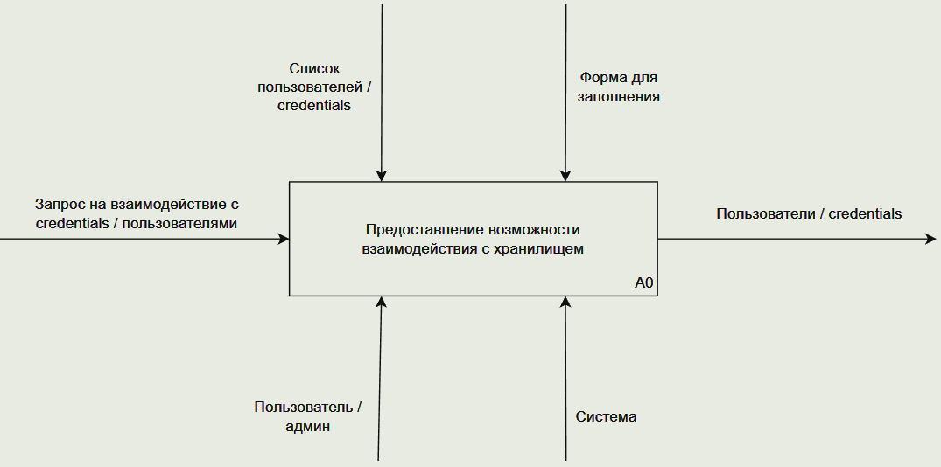

Рисунок 3.4 – IDEF0-диаграмма основного процесса

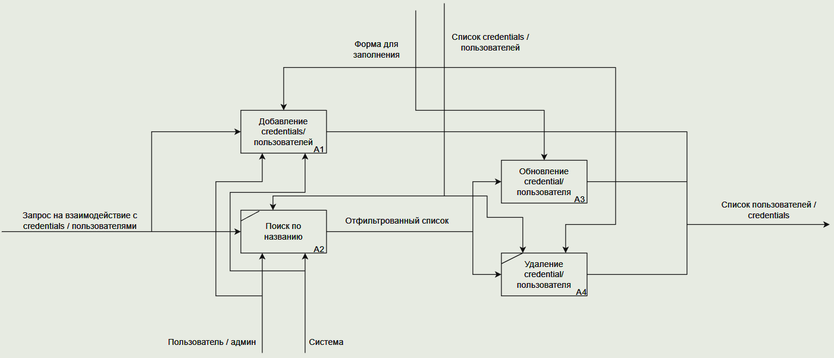

Рисунок 3.5 – IDEF0-диаграмма декомпозиции первого уровня

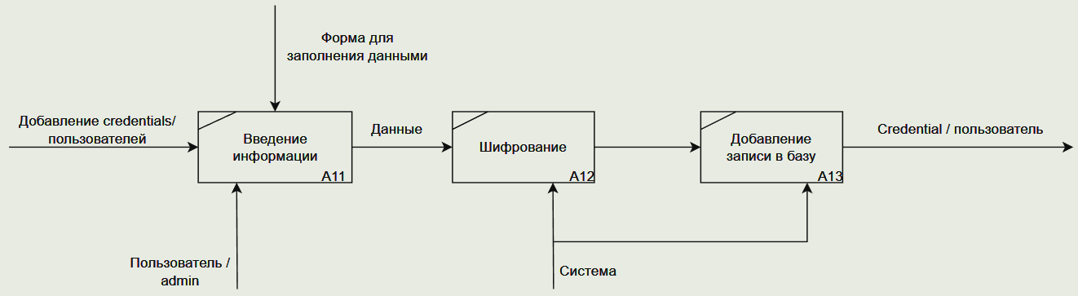

Рисунок 3.6 – IDEF0-диаграмма декомпозиции процесса «Добавление credentials/пользователей»

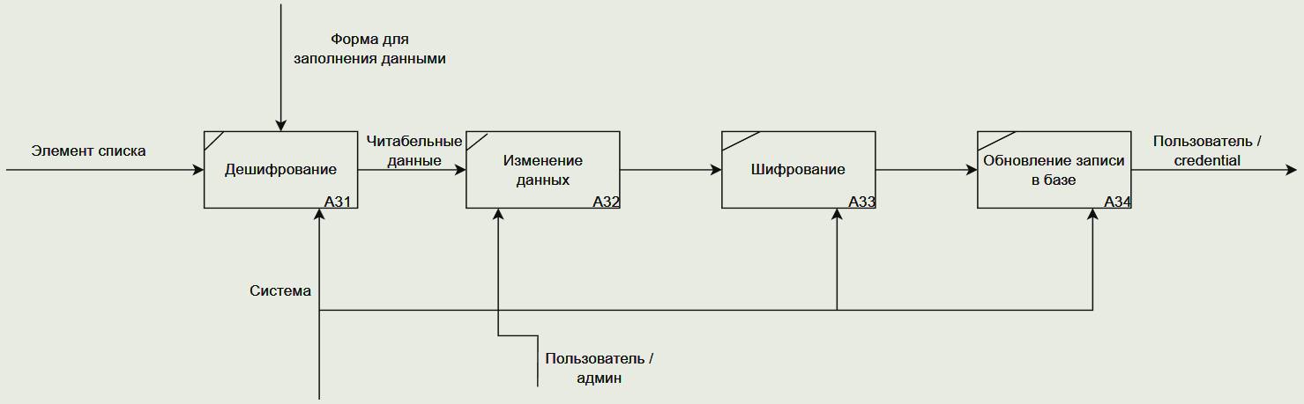

Рисунок 3.7 – IDEF0-диаграмма декомпозиции второго уровня

## 3.3 Диаграммы в нотации IDEF1X

Был определен список (пул) информационных объектов (словарь данных) для проектируемой системы, составлена таблица 3.1 потенциальных сущностей.

Таблица 3.1 – Список потенциальных сущностей

|  |  |  |
| --- | --- | --- |
| **№** | **Сущность** | **Описание** |
| 1 | Пользователь | Взаимодействует с элементами хранилища данных |
| 2 | Компания | Идентифицирует принадлежность пользователя к корпоративной среде |
| 3 | Сервис | Среда хранения credential, принадлежащая компании |
| 4 | Credential | Часть сервиса, создаваемая пользователем |

Список был разделен на сущности и их атрибуты, преобразована таблица 3.1 в соответствующую ей таблицу 3.2.

Таблица 3.2 – Атрибуты сущностей

|  |  |  |
| --- | --- | --- |
| **№** | **Сущность** | **Описание** |
| 1 | Пользователь | id, username, public key, session key |
| 2 | Компания | id, name |
| 3 | Сервис | id, name, description, company_id |
| 4 | Credential | id, created_by, name, description |

Далее было составлено описание предметной области на естественном языке и занесено в таблицу 3.3.

Таблица 3.3 – Описание предметной области

|  |  |
| --- | --- |
| № | Описание предместной области на естесственном языке |
| 1 | Каждая компания **(сущность 2)** <может><иметь><много> пользователей **(сущность 1)** |
| 2 | <много>компаний **(сущность 2)** <могут><иметь><много> сервисов **(сущность 3)** |
| 3 | <много>пользователей **(сущность 1)** <могут><иметь><много> credentials **(сущность 4)** |
| 4 | Каждый сервис **(сущность 3)** <может><иметь><много> credentials **(сущность 4)** |

Далее были определены имена отношений, типы связей между сущностями, заданы мощности связей между сущностями, результат представить в виде таблицы 3.4.

Таблица 3.4 – Матрица отношений между сущностями

|  |  |  |  |  |
| --- | --- | --- | --- | --- |
|  | Пользователь | Компания | Сервис | Credential |
| Пользователь |  | Имеет (1:M) |  | Имеет (1:M) |
| Компания | Имеет (1:M) |  | Имеет (M:N) |  |
| Сервис |  | Имеет (M:N) |  | Имеет (1:M) |
| Credential | Имеет (1:M) |  | Имеет (1:M) |  |

Затем были определены ключевые атрибуты для каждой сущности. Скорректирована таблица 3.2, и результат представлен в таблице 3.5.

Таблице 3.5 – Список сущностей, атрибутов, ключевых атрибутов

|  |  |  |
| --- | --- | --- |
| **№** | **Сущность** | **Описание** |
| 1 | Пользователь | **id**, username, public key, session key |
| 2 | Компания | **id**, name |
| 3 | Сервис | **id,** name, description, company_id |
| 4 | Credential | **id**, created_by, name, description |

Далее требовалось построить информационную модель уровня «сущность-связь» – ER-диаграмму в нотации П.Чена (рисунок 3.8). Суть диаграммы: пользователь, работающий в компании, может работать (читать «взаимодействовать») со своими credentials, которые являются частью сервиса, определённого в информации о внутренних данных компании и хранящегося в зашифрованном виде.

Затем была построена диаграмма на ключах, представленная на рисунке 3.9, которая впоследствии была преобразована в полную атрибутивную модель, представленную на рисунке 3.10.

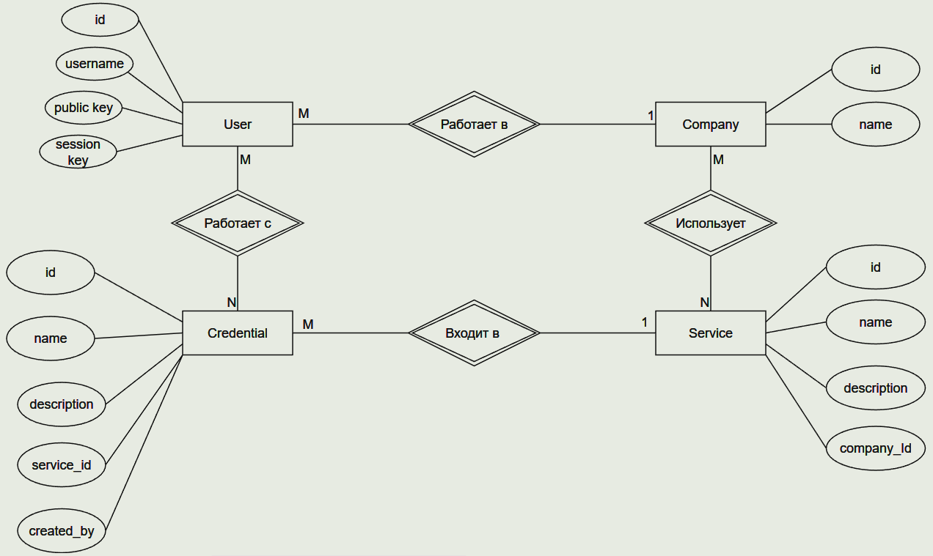

Рисунок 3.8 – Диаграмма в нотации П. Чена

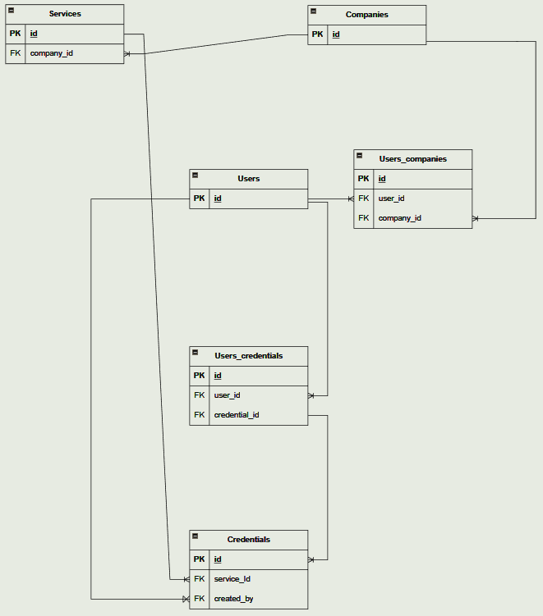

Рисунок 3.9 – Диаграмма на ключах

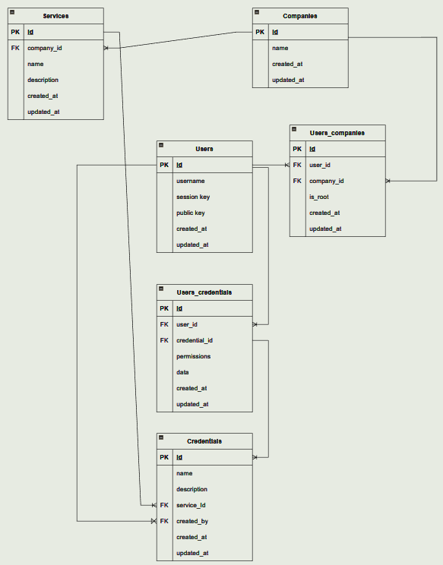

Рисунок 3.10 – Полная атрибутивная модель в нотации IDEF1X

## 3.4 Диаграммы в нотации IDEF3

Сперва была заполнена таблица 3.6, содержащая список действий и их номера.

Для каждого действия были установлены предшествующие действия и определено наличие связи между ними: достаточное, необходимое или необходимое и достаточное. Результаты выполнения занесены в таблицу 3.7.

Таблица 3.6 – Список действий и объектов, составляющих моделируемый процесс

|  |  |
| --- | --- |
| № действия | Название действия |
| 1 | Обращение к Encrypted storage |
| 2 | Создание нового credential |
| 3 | Открытие имеющегося credential |
| 4 | Удаление credential |
| 5 | Заполнение полей |
| 6 | Выдача прав |
| 7 | Добавление в базу данных |
| 8 | Изменение полей |
| 9 | Изменение прав |
| 10 | Изменение записи в базе данных |

Таблица 3.7 – Список действий с указанием предшествующих и последующих событий с указанием типа связи

|  |  |  |  |  |
| --- | --- | --- | --- | --- |
| Номер/номера предшествующих действий | Тип связи | № действия | Тип связи | Номер/номера последующих действий |
|  |  | Действие 1 |  |  |
|  |  | Действия 2,3,4 | Временное предшествование |  |
| Действие 2 | Временное предшествование | Действия 5,6,7 | Временное предшествование |  |
| Действие 3 | Временное предшествование | Действия 8,9,10 | Временное предшествование |  |

Далее была заполнена таблица 3.8, показывающая установленные между действиями отношения.

Таблица 3.8 – Список действий с указанием предшествующих и последующих событий с указанием установленных отношений

|  |  |  |  |  |
| --- | --- | --- | --- | --- |
| Номер/номера предшествующих действий | Тип связи | № действия | Тип связи | Номер/номера последующих действий |
|  | X | Действия 2,3,4 | X |  |

На рисунке 3.11 представлена диаграмма IDEF3 первого уровня. На ней виден основной процесс, возможный с Encrypted Storage. Затем была произведена декомпозиция второго уровня (рисунок 3.12) и декомпозиция действий 2 (рисунок 3.13) и 3 (рисунок 3.14). Эти декомпозиции демонстрируют более подробный список действий, который необходимо выполнить, чтобы осуществить одно из предложенных верхнеуровневых действий с credentials, а именно создание, открытие, изменение, удаление.

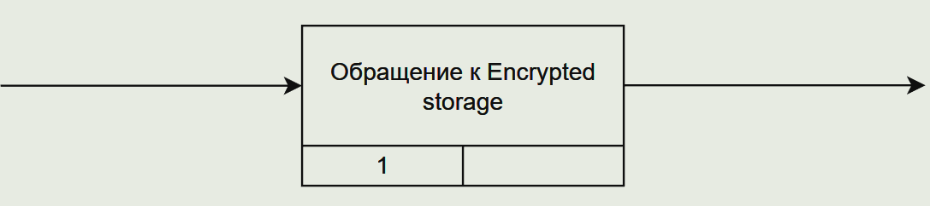

Рисунок 3.11 – Диаграмма IDEF3 первого уровня

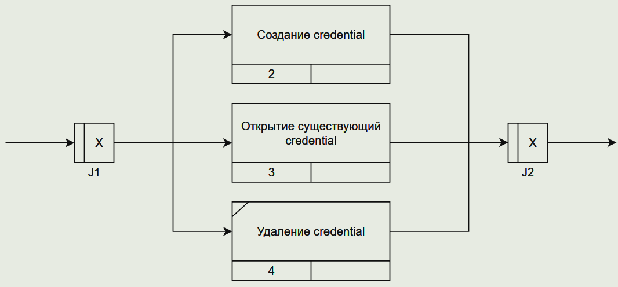

Рисунок 3.12 – Диаграмма IDEF3 декомпозиции второго уровня

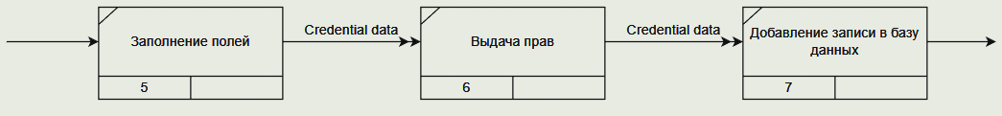

Рисунок 3.13 – Диаграмма IDEF3 декомпозиции действия 2

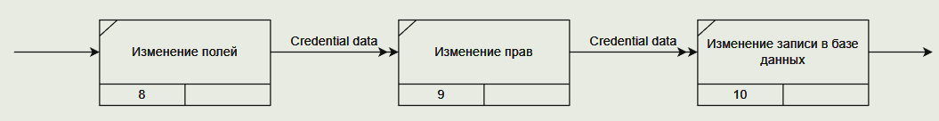

Рисунок 3.14 – Диаграмма IDEF3 декомпозиции действия 3

## 3.5 Диаграмма в нотации BPMN

Сначала была заполнена таблица 3.9 со списком задач, действующих лиц, объектов данных и показателей эффективности.

Таблица 3.9 – Список задач, действующих лиц, объектов данных и показателей эффективности

|  |  |  |  |  |
| --- | --- | --- | --- | --- |
| № Задачи | Название задачи | Список действий, составляющих решение задач | Участник, составляющий решение задачи | Объекты данных |
| 1 | Создание нового креда | Заполнение формы, выдача прав просмотра | Пользователь | БД Кредов |
| 2 | Открытие существующего креда из списка | Выбор креда из списка существующих данных | Пользователь | БД Кредов |
| 3 | Изменение креда | Редактирование данных и прав доступа к креду | Пользователь | БД Кредов |
| 4 | Удаление креда | Удаление | Пользователь | БД Кредов |

Затем была построена упрощенная модель (рисунок 3.15), на основе которой была создана далее усложненная модель в нотации BPMN. Модель отражает таблицу 3.9 и демонстрирует сценарий взаимодействия с базой данных encrypted data. Пользователь может получить credentials, создать новый или же удалить данные о записи в базе данных.

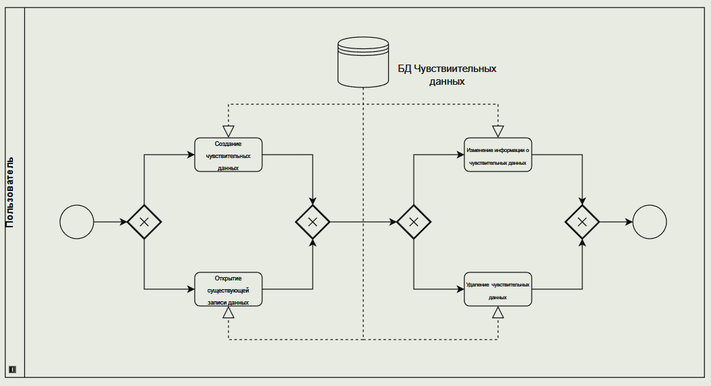

Рисунок 3.15 – Упрощенная модель бизнес-процесса

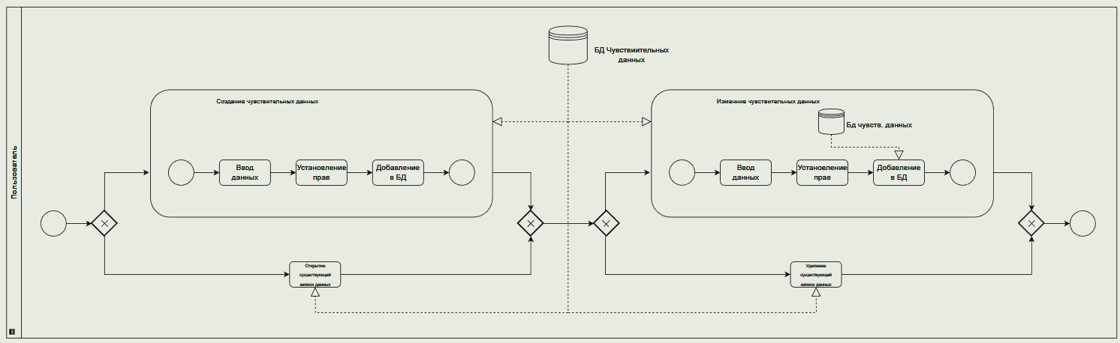

Рисунок 3.16 – Усложненная модель бизнес-процесса (BPMN)

# ЗАКЛЮЧЕНИЕ

В ходе выполнения расчетно-графической работы было произведено проектирование системы модуля чата с помощью диаграмм различных нотаций.

В процессе выполнения расчетно-графической работы был выполнен ряд задач, а именно:

1. Произведен анализ предметной области встроенных модулей чатов, выделены главные сущности и функции системы.

2. Проведен обзор некоторых методологий построения диаграмм, приведено теоретическое описание выбранных нотаций.

3. Произведено построение диаграмм в нотациях DFD, IDEF0, IDEF1X, IDEF3, BPMN.

По итогам выполненной работы был сделан вывод о том, что диаграммы различных нотаций позволяют глубже понять предметную область и выделить ключевые компоненты системы, что в дальнейшем будет полезно для последующего анализа и разработки.